Miele Professional Wäscherei- und Spültechnik mit bis zu 1.500 Euro System Bonus*
#TheMieleWay

Wals, 25. August 2020. – Miele begleitet Gastronomen und Hoteliers mit Premium-Produkten, individuellem Service und einem attraktiven System Bonus* auf ihrem Weg zu perfekter Wäscherei- und Spültechnik.
Wegpfeiler für den gemeinsamen Erfolg sind in Europa produzierte innovative Produkte, Qualität, Nachhaltigkeit sowie individuelle Lösungen für den Kunden. #TheMieleWay zu mehr Effizienz, Hygiene und Profitabilität.

Miele Professional Geräte werden von Miele Ingenieuren entwickelt und die sorgfältig ausgewählten Komponenten überwiegend in eigenen Kompetenzwerken in Deutschland, Österreich und Europa hergestellt. Das garantiert höchste Produktlebensdauer und Produktqualität.
Miele Professional - Systemlösungen für Gastronomie und Hotellerie.
Miele bietet professionelle Wäscherei- und Spültechnik für spezifische Anforderungen. Leistungsstarke Waschmaschinen, Trockner und Mangeln, Spüllösungen sowie sorgfältig abgestimmtes Zubehör ermöglichen eine perfekte und effiziente Reinigung und zügige Arbeitsabläufe.
Die robuste Technik sorgt zudem für einen störungsfreien Betrieb. Durch ihre niedrigen Betriebskosten sind Miele Geräte auf lange Sicht die denkbar wirtschaftlichste Lösung für professionelle Qualität, auf die man sich verlassen kann.
Mit #TheMieleWay sicher durch ein Labyrinth aus Stromfressern und anderen Hindernissen:
Geringer Wasserverbrauch
Die hocheffizienten Miele Geräte kommen mit einer minimalen Menge an Wasser und Reinigungs-Chemikalien aus. Das schont die Bilanzen und die Umwelt.
Glänzende Ergebnisse
Dank patentierter Technologien werden Gläser und Geschirr in kürzester Zeit bereit für ihren nächsten glanzvollen Auftritt.
Makellos
Mit den fein abgestimmten Wasch- und Trockenprogrammen werden Wäsche, Frottee, Reinigungstextilien oder Kleidung fasertief und schonend aufbereitet.
Hauptsache gesund
Ob auf glatten Oberflächen oder Textilien, mit den Miele Hygieneprogrammen haben Keime, Krankheitserreger, Schimmelsporen oder Pollen keine Chance.
Allzeit bereit
Höchste Qualitätsstandards garantieren lange Wartungsintervalle und bestmögliche Betriebssicherheit. Im Falle eines Falles stehen österreichweit flächendeckend Service Techniker bereit, um einen Ausfall schnellstmöglich zu beheben.
Minimaler Stromverbrauch
Maximale Effizienz garantiert geringstmögliche Stromkosten für den Betrieb von Miele Wasch-, Trocken- und Spülmaschinen.
Finanziell attraktiv mit bis zu 1.500 Euro System Bonus* pro Gerät
Auf eine Vielzahl an Waschmaschinen, Trocknern, Mangeln sowie Frisch- und Tankwasserspülsystemen den System Bonus sichern.
Nähere Infos zu den Gerätetypen unter www.miele.at/pro/TheMieleWay
#TheMieleWay - das individuelle Angebot für Unternehmer
- bedarfsgerechte Systemlösungen
- Schneller, verlässlicher Kundendienst und individuell abgestimmte Serviceprogramme für präventiven Service
- Individuelle Bedarfsanalyse und fundierte Kapazitätsermittlungen – verknüpft mit Raum- und Prozessplanungen sowie detaillierten Wirtschaftlichkeitsberechnungen
- Zubehör und Spülmittel

*Die Aktion ist gültig bei Lieferung des Gerätes bis 31. Dezember 2020 für die im Prospekt bzw. auf der Website angeführten Gerätetypen. Der System Bonus versteht sich exkl. 20 % MwSt. und ist abhängig von der gekauften Gerätetype. Die maximale Ersparnis von € 1.500, - bezieht sich auf die PW 6321. Gültig solange der Vorrat reicht.

Pressekontakt:
Petra Ummenberger
Telefon: 050 800 81551
petra.ummenberger@miele.com
Über das Unternehmen Miele:
Miele ist der weltweit führende Anbieter von Premium-Hausgeräten für die Bereiche Kochen, Backen, Dampfgaren, Kühlen/Gefrieren, Kaffeezubereitung, Geschirrspülen, Wäsche- und Bodenpflege. Hinzu kommen Geschirrspüler, Waschmaschinen und Trockner für den gewerblichen Einsatz sowie Reinigungs-, Desinfektions- und Sterilisationsgeräte für medizinische Einrichtungen und Labore (Geschäftsbereich Professional). Das 1899 gegründete Unternehmen unterhält acht Produktionsstandorte in Deutschland sowie je ein Werk in Österreich, Tschechien, China und Rumänien. Hinzu kommen zwei Werke der italienischen Medizintechnik-Tochter Steelco Group. Der Umsatz betrug im Geschäftsjahr 2018/19 rund 4,16 Milliarden Euro (Auslandsanteil rund 71 Prozent). In fast 100 Ländern/Regionen ist Miele mit eigenen Vertriebsgesellschaften oder über Importeure vertreten. Weltweit beschäftigt der in vierter Generation familiengeführte Konzern etwa 20.200 Mitarbeiterinnen und Mitarbeiter, 11.050 davon in Deutschland. Hauptsitz ist Gütersloh in Westfalen.
Die österreichische Vertriebs- und Servicegesellschaft wurde 1955 in Salzburg gegründet, erreichte 2019 einen Umsatz von € 218,3 Mio. und konnte die Marktführerschaft bei großen Hausgeräten weiter ausbauen. Das Werk in Bürmoos erzielte im Rumpfgeschäftsjahr 2019 (Juli bis Dezember) einen Umsatz von 14,8 Mio. Euro.

Miele Zentrale
Mielestraße 10, 5071 Wals
www.miele.at

Zu diesem Text gibt es zwei Fotos:

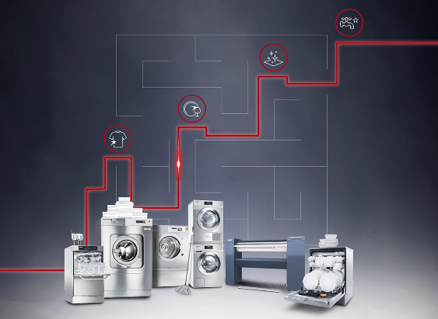
Foto 1:
#TheMieleWay - sicher durch das Labyrinth aus Stromfressern und anderen Hindernissen auf dem Weg zu mehr Effizienz, Hygiene und Profitabilität. (Foto: Miele)

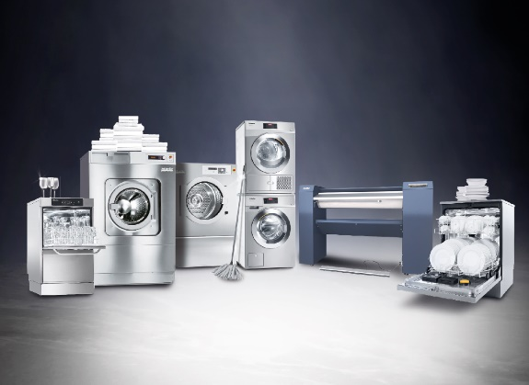
Foto 2:
Bis zu 1.500 Euro System Bonus* auf eine Vielzahl an Waschmaschinen, Trocknern, Mangeln sowie Frisch- und Tankwasserspülsysteme.(Foto: Miele)

